上饶一中2023年秋季特长生招生简章
报经上饶市教育局同意，上饶一中（新校区）2023年面向全市招收特长生180人。其中音乐统招40人；美术统招100人；体育40人（田径统30招人、田径特招10人）。具体招生办法如下。
一、考点设置
2023年特长生招生专业测试在市教育局相关科室指导下，按照市教育考试中心部署，分校报名，统一测试。上饶市第一中学新校区负责音乐专业测试（上饶中学负责体育专业测试；上饶市第二中学负责美术专业测试）。
二、招生对象
上饶市辖区内已报名参加了2023年初中学业水平考试，在音乐、体育、美术方面有特长的应、历届初中毕业生。
三、招生名额
（一）特长生特招10人
体育田径特招10人
100.200.400m：6人（男女不限）
跳高4人：男生2人、女生2人。
（二）特长生统招170人
- 音乐统招40人
（1）器乐：4人（仅限钢琴）
（2）声乐：30人；
（3）体育舞蹈：6人(仅限女生)
2. 美术统招100人
3. 体育统招30人（男女不限）
四、报名办法
专业测试报名时间：2023年4月17日至4月23日下午17：00。
报名方式：采用网上报名，特长生考生可登陆上饶一中微信公众号报名。
- 报考上饶一中的音体美特长生，直接在本招生简章中扫描二维码（附后），准确、详细填写报名信息，并缴纳专业测试费100元。报名时须上传本人近期标准1寸正面电子照片（以初中学考报名时采集的照片为宜）。考生提交报名信息后，请随时关注本人报名状态，上饶一中审核通过后才视为专业测试报名成功。
- 体育类特长生先报考统招计划，还可以再报考特招计划中的田径单项加试（仅限报1个单项），考生在参加统招计划的100米、800米和立定跳远共三项专业测试后，再参加特招计划中的田径单项加试。
- 每位考生只能选报一所市教育局直属高中学校，参加一个学科一个特长专业的考试（体育类考生可以先报田径统招计划，再报田径特招计划中的单项加试），多报视为无效，不予录取。即市教育局直属高中学校之间不得兼报，音乐、体育、美术三个学科之间不得兼报。
- 在初中学考后填报志愿时，请专业测试合格的考生务必在“零批次”志愿栏填报“上饶一中特长生”。
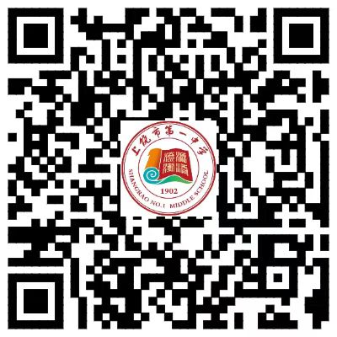

▲手机扫描上方二维码
即可进入《上饶一中2023年特长生专业测试报名系统》
五、专业考试
在市教育局相关科室指导下，按照市教育考试中心统一部署，上饶市第一中学新校区负责音乐专业测试（上饶中学负责体育专业测试；上饶市第二中学负责美术专业测试）。
评分标准详见《上饶市普通高中学科特长考试招生实施方案（试行）》（饶教字【2022】24号）中的《上饶市普通高中学科特长专业考试评分标准》（如下）
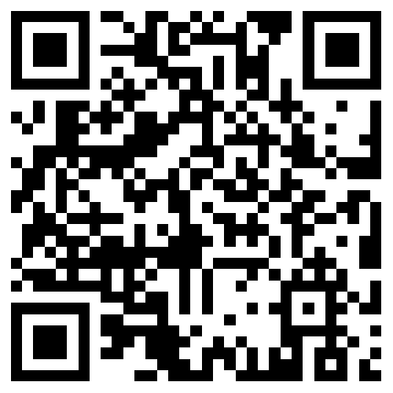

▲手机扫描上方二维码
即可查阅《上饶市普通高中学科特长专业考试评分标准》
（一）领取准考证时间及地点
考生凭本人户口簿或身份证领取准考证。
1．领取时间：2023年4月28日下午2:00-6:00
2．领取地点：
体育准考证领取地点：上饶中学体育馆。
音乐准考证领取地点：上饶市第一中学新校区东门值班室。
美术准考证领取地点：上饶市第二中学大门值班室。
（二）考试时间及地点
1．考试时间 ：2023年4月29日。上午7：30分前到达考场，8：00开始考试（音乐专业8：30开考；美术专业9：00开考）；下午13：30开始考试。
2. 考试地点：
体育考试地点：上饶中学田径场、篮球馆。
音乐考试地点：上饶市第一中学新校区综合楼A。
美术考试地点：上饶市第二中学。
（三）专业考试项目
【音乐特长生专业考试】
1．主专业
（1）声乐类：自备歌曲一首，内容为中外民歌、艺术歌曲，曲目自选；主考教师可要求考生朗诵诗歌或歌词，钢琴伴奏一律由考场提供（可清唱）。
（2）器乐类：自备钢琴曲一首，不超过3分钟，限招（钢琴）。
2．模唱考试（仅限声乐、器乐专业）
（1）单音模唱。
（2）2/4拍节奏模唱2小节。
（3）2/4拍旋律模唱2小节。
3．形象
【体育舞蹈特长生专业考试】
1．基本形态
2．综合素质： 柔韧性（三面叉、下腰），技巧能力（平转、大跳、平板支撑）
3．专项技术：考生从伦巴、恰恰、牛仔、桑巴、斗牛中任选两支舞自编成套单人组合（自备音乐，组合时长不超过三分钟）
【美术特长生专业考试】
上午：色彩静物；
下午：素描静物。
考试时间各150分钟。
【体育特长生专业考试】
1.田径
（1）统招项目：100米（占40%），800米（占30%）和立定跳远（占30%）。
（2）特招项目：100米；200米；400米；跳高。测试时间安排在统招项目之后。
六、录取办法
上饶一中录取特长生的初中学考成绩，不得低于信州区普通高中录取最低控制线。以特长生资格录取的考生，不得转入文化班学习。体育类特长生录取时，先录取特招生（田径），后录取统招生（田径），不重复录取。特长生招生计划未完成的名额转为信州区内文化生统招计划。
（一）上饶一中特长生特招计划
体育类田径特招在初中学考成绩不低于上饶一中新校区面向信州区外统招分数线50%（且达到信州区普通高中录取最低分数控制线）的考生中，分专业按考生专业成绩从高到低依次录取(专业成绩不低于70分)。
（二）上饶一中特长生统招计划
1.体育类田径统招在初中学考成绩不低于上饶一中新校区面向信州区外统招分数线55%（且达到信州区普通高中录取最低分数控制线）的考生中，分专业按考生专业成绩从高到低依次录取(专业成绩不低于70分)。
2.音乐类在初中学考成绩不低于上饶一中新校区面向信州区外统招分数线60%（且达到信州区普通高中录取最低分数控制线）的考生中，分专业按考生专业成绩从高到低依次录取(专业成绩不低于70分)。
3.美术类以专业成绩达70分划定合格线，在初中学考成绩达到上饶一中新校区面向信州区外统招分数线的60%（且达到信州区普通高中录取最低分数控制线）的考生中，分专业按初中学考成绩从高分到低分依次录取。
七、咨询电话
（体育）何老师13870399050
（音乐）周老师13870367077
（美术）刘老师 13970308404
（体育舞蹈）肖老师 18379959360
未尽事宜，另行通知，最终解释权归上饶一中所有。
上饶一中
2023年4月17日

